附件：

**中山市博爱医院自行监测方案**

**(BA2023-002)**

**2023年07月26日**

**1、企业基本情况**

企业名称：中山市博爱医院

法人代表：高建慧

所属行业：综合医院，热力生产和供应

生产周期：365天/年，24小时/天

地址：中山市城桂路6号

联系人：乐小立

联系电话：02088776220

电子邮箱：/

产品规模、生产工艺及产排污情况

产品规模：医院现有用地面积 17.68 万平方米，总建筑面积约 12.57 万平方米，建有门诊大楼、住院大楼、医技大楼、综合服务楼群、儿科大楼、生殖大楼、教学大楼、妇产科大楼等。核定床位 1000 张，现有职工 1844人，卫技人员占 87%以上，年门急诊量 193 万人次，年出院人数 5 万人次，年手术 2.3 万人次。

**表2-1辅助设施信息表**

| 序号 | 组成部分 | 建筑面积（m2） | 用地面积（m2） | 楼层数 |
| --- | --- | --- | --- | --- |
| 1 | 综合楼 | 5487 | 1829 | 3 |
| 2 | 门诊楼 | 13759 | 8600 | 4 |
| 3 | 住院楼 | 20788 | 3465 | 6 |
| 4 | 儿科大楼 | 20000 | 1666 | 12 |
| 5 | 生殖大楼 | 11539 | 2525 | 5 |
| 6 | 医技楼 | 10022 | 2004 | 5 |
| 7 | 教学大楼 | 5359.68 | 2500 | 5 |
| 8 | 护士楼 | 4591 | 1640 | 7 |
| 9 | 宿舍楼（2栋） | 3854 | 1378 | 7 |
| 10 | 妇产科大楼 | 29859.5 | 6500 | 7 |
| 11 | 污水站 | 99.75 | 99.75 | 1 |
| 12 | 锅炉房 | 270 | 270 | 1 |
| 13 | 医废暂存间 | 78 | 78 | 1 |

生产工艺：

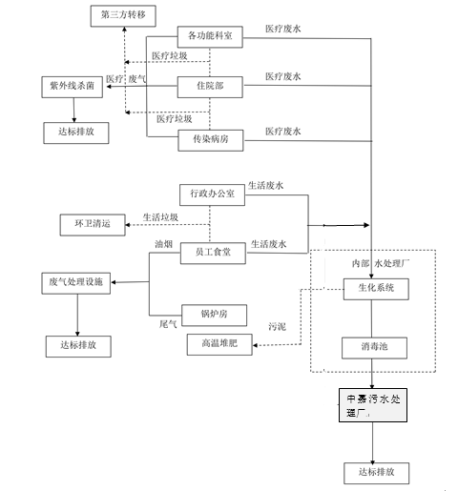

生产工艺流程图

产排污情况

1个燃天然气锅炉废气排放口DA001（FQ-20332)；1个废水排放口DW001（WS-00794）；1个废水排放口（WS001）；3个雨水排放口（DW003（YS001）、DW004（YS002）、DW005（YS003））。

废水处理及排放情况：医院2017年自来水用量约1200吨/天，由市政管网供给。废水当前日处理量约为1200吨/日，污水总排放量为1080t/d。医院所产生的医疗废水及生活污水收集后依托医院自建污水处理车间进行处理，废水处理流程如下：

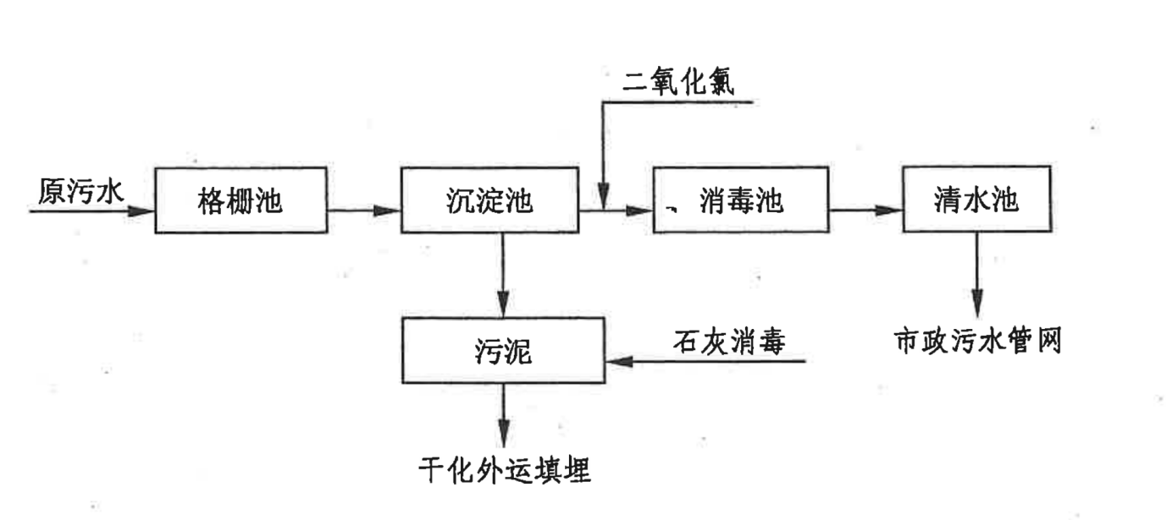

**图3.2废水处理工艺流程简图**

医疗废水中的主要污染物（SS、PH、COD、BOD5、LAS、粪菌）经过二氧化氯消毒后，可有效除去传染病菌、粪大肠杆菌，经处理后的废水能够达到《医疗机构水污染物排放标准》（GB 18466—2005）预处理标准及《医疗机构污水排放要求》后排入中山市污水处理有限公司。废水治理设施设计日处理能力为1750t/d，该废水治理设施运行正常。

**废水排放去向**

中山市博爱医院产生的生活污水经化粪池收集处理后排入自建污水处理厂处理达标后排放至市政管网。产生的医疗废水集中收集后汇入医院自建的污水处理站经预处理后经市政污水管网输送到中山市污水处理有限公司。污废水经中山市污水处理有限公司达到广东省《水污染物排放限值》（DB44/26-2001）第二时段一级标准和《城镇污水处理厂水污染物排放标准》（GB18918-2002）一级标准的B标准中的较严指标后排入石岐河。

**雨水**

医院雨水通过专门的管道、沟或者渠统一收集排入市政管道后汇入石岐河。

废气处理及排放情况：

**一、锅炉大气污染物排放**

博爱医院设置有燃天然气3t/h、4.8t/h的锅炉共两台，锅炉由于使用天然气为燃烧燃料，属于清洁能源，产生的污染物主要为（二氧化硫、氮氧化物、颗粒物）浓度低，不需要进行废气的治理，燃烧废气通过 15 米高烟囱排放。

**二、污水处理站无组织恶臭气体**

污水处理站各处理工段采用地下式密封池，污水处理站会产生一定量废气，主要为（甲烷、氨、硫化氢、氯、臭气浓度）该部分废气无组织排放。

**2、监测内容**

**2.1监测点位布设**

全公司/全厂污染源监测点位、监测因子及监测频次见表1。（附全公司/全厂平面布置及监测点位分布图）。

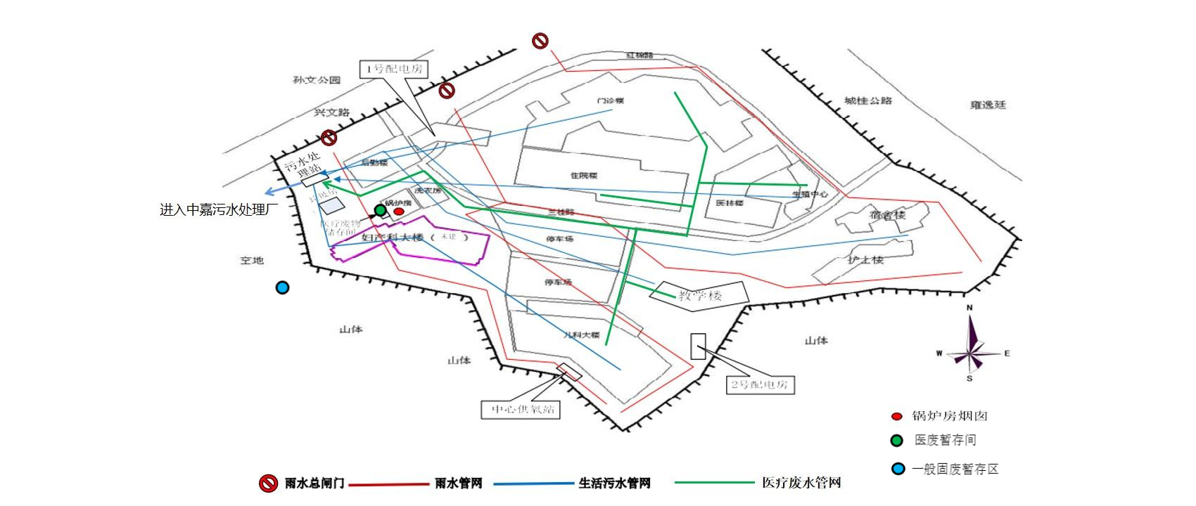

公司平面布置图

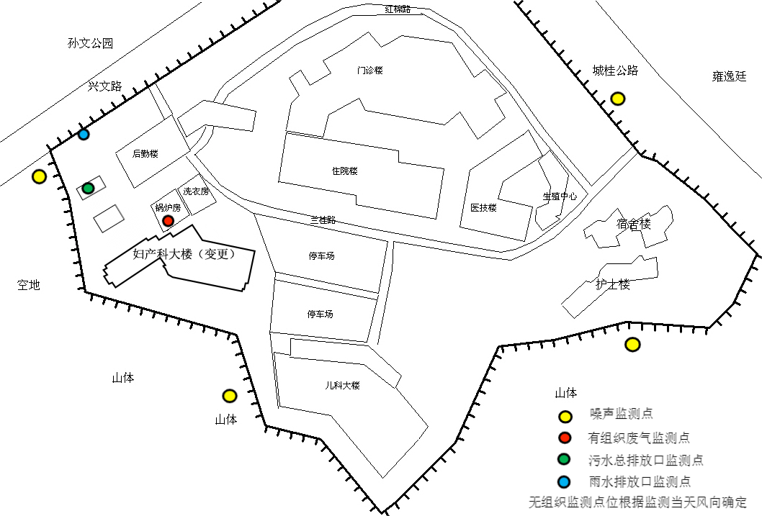

监测点位分布图

表1医院污染源点位布设

| **污染源类型** | **排污口编号** | **排污口类型** | **排污口位置**  **(经纬度)** | 检测位置分布 | **监测因子** | **样品个数** | **监测方式** | **监测频次** | **备注** |
| --- | --- | --- | --- | --- | --- | --- | --- | --- | --- |
| 废气 | FQ-20332采样孔个数：1个，采样点个数：1个 | 燃天然气锅炉废气 | 北纬N22°29′55.64″东经E113°23′11.81″ | 烟囱高度15米 监测孔距地面：6米 | 氮氧化物 | 非连续采样 每次采集3个样 | ② | 1次/月 | 登记管理 |
| 颗粒物 | 非连续采样 每次采集3个样 | ② | 1次/年 |
| 二氧化硫 | 非连续采样 每次采集3个样 | ② | 1次/年 |
| 林格曼黑度 | 非连续采样 每次采集3个样 | ② | 1次/年 |
| 无组织 | 上风向 | 污水站周界 | / | / | 甲烷、臭气浓度、氨（氨气）、氯、硫化氢 | 非连续采样 至少4个 | ② | 1次/季 | 重点管理 |
| 下风向 | 污水站周界 | / | / | 甲烷、臭气浓度、氨（氨气）、氯、硫化氢 | ② | 1次/季 |
| 下风向 | 污水站周界 | / | / | 甲烷、臭气浓度、氨（氨气）、氯、硫化氢 | ② | 1次/季 |
| 下风向 | 污水站周界 | / | / | 甲烷、臭气浓度、氨（氨气）、氯、硫化氢 | ② | 1次/季 |
| 无组织废气 | 上风向 | 厂界 | / | / | 臭气浓度 | 非连续采样 至少4个 | ② | 1次/年 |  |
| 下风向 | 厂界 | / | / | 臭气浓度 | ② | 1次/年 |  |
| 下风向 | 厂界 | / | / | 臭气浓度 | ② | 1次/年 |  |
| 下风向 | 厂界 | / | / | 臭气浓度 | ② | 1次/年 |  |
| 废水 | WS001 | 实验检验污水排放口 | 北纬N：22°29′47.92″东经E：113°23′30.91″ | / | 总汞 | 混合采样 至少3个混合样 | ② | 1次/季 | 重点管理 |
| 总镉 | 混合采样 至少3个混合样 | ② | 1次/季 |
| 总铬 | 混合采样 至少3个混合样 | ② | 1次/季 |
| 六价铬 | 混合采样 至少3个混合样 | ② | 1次/季 |
| 总砷 | 混合采样 至少3个混合样 | ② | 1次/季 |
| 总铅 | 混合采样 至少3个混合样 | ② | 1次/季 |
| WS-00794 | 综合污水排放口 | 北纬N：22°29′48.26″东经E：113°23′30.10″ | pH值 | 混合采样 至少3个混合样 | ② | 1次/12小时 |
| 色度 | / | / | / |
| 悬浮物 | 混合采样 至少3个混合样 | ② | 1次/周 |
| 五日生化需氧量 | 混合采样 至少3个混合样 | ② | 1次/季 |
| 化学需氧量 | 混合采样 至少3个混合样 | ② | 1次/周 |
| 阴离子表面活性剂 | 混合采样 至少3个混合样 | ② | 1次/季 |
| 氨氮（NH3-N） | / | / | / |
| 石油类 | 混合采样 至少3个混合样 | ② | 1次/季 |
| 动植物油 | 混合采样 至少3个混合样 | ② | 1次/季 |
| 挥发酚 | 混合采样 至少3个混合样 | ② | 1次/季 |
| 流量 | 混合采样 至少3个混合样 | ① | 自动监测 |
| 总氰化物 | 混合采样 至少3个混合样 | ② | 1次/季 |
| 总余氯（以Cl计） | / | / | / |
| 粪大肠菌群数/（MPN/L） | 混合采样 至少3个混合样 | ② | 1次/月 |
| 肠道致病菌 | / | / | / |
| 肠道病毒 | / | / | / |
| 废水 | DW006 | 接触池出口 | 113度 23分 11.80秒，22度 29分 55.43秒 |  | 总余氯（以Cl计） | / | / | / |  |
| 噪声（厂界紧邻交通干线不布点） | 厂界东面边界外  1米 | / | 北纬N：22°29′55.95″东经E：113°23′16.63″ | / | 等效连续A声级 | / | ② | 每季度昼间、夜间各一次 |  |
| 厂界南面边界外  1米 | / | 北纬N：22°29′52.14″东经E：113°23′16.77″ | / | 等效连续A声级 | / | ② |  |
| 厂界西面边界外  1米 | / | 北纬N：22°29′50.94″东经E：113°23′8.12″ | / | 等效连续A声级 | / | ② |  |
| 厂界北面边界外  1米 | / | 北纬N：22°29′55.78″东经E：113°23′3.59″ | / | 等效连续A声级 | / | ② |  |

注：（1）监测方式是指①“自动监测”、②“手工监测”、③“手工监测与自动监测相结合

**2.2监测时间及工况记录**

记录每次开展自行监测的时间，以及开展自行监测时的生产工况。

**2.3监测分析方法、依据和仪器**

废水、废气以及噪声将委托有资质的检测机构代为开展检测，监测分析方法、依据及仪器见表2。

表2监测分析方法、依据和仪器

| **监测因子** | | **监测分析方法** | **方法来源依据** | **检出限** | **监测仪器名称** | **采样方法** | **保存方法** |
| --- | --- | --- | --- | --- | --- | --- | --- |
| 废气 | 氮氧化物 | 固定污染源废气 氮氧化物的测定 定电位电解法HJ 693-2014 | 排污许可证 | 3mg/m³ | 自动烟尘气测试仪 | HJ/T 397  HJ 693-2014 | / |
| 颗粒物 | 固定污染源排气中颗粒物测定与气态污染物采样方法GB/T 16157-1996 | 排放标准 | / | 电子分析天平 | HJ/T 397  GB/T 16157-1996 | 采集好的样品应尽快分析。如不能及时分析，采取密封、避光、冷藏等措施保存。 |
| 二氧化硫 | 固定污染源排气中二氧化硫的测定 定电位电解法HJ 57-2017 | 排放标准 | 3mg/m³ | 自动烟尘气测试仪 | HJ/T 397  HJ 57-2017 | / |
| 林格曼黑度 | 固定污染源排放烟气黑度的测定 林格曼烟气黑度图法HJ/T 398-2007 | 排污许可证 | / | 林格曼烟气浓度图 | HJ/T 397  HJ/T 398-2007 | / |
| 无组织废气 | 甲烷 | 环境空气 总烃、甲烷和非甲烷总烃的测定 直接进样-气相色谱法（HJ 604-2017 代替 HJ 604-2011） | 排污许可证 | 0.07mg/m³（以碳计） | 气相色谱仪 | HJ/T55  HJ/T38-2017 | 样品常温避光保存，采样后尽快完成分析。玻璃注射器保存的样品，放置时间不超过8h；气袋保存的样品，放置时间不超过8h，如仅测定甲烷，应在7d内完成。 |
| 臭气浓度 | 环境空气和废气臭气的测定 三点比较式臭袋法 （HJ1262-2022） | 排放标准/ 排污许可证 | / | / | HJ/T 397  GB 16157- 1996  HJ1262-2022 | 臭气样品采集后应避光保存，并在24h内进行测定。样品保存与运输执行 HJ 905 中有关规定。 |
| 氨（氨气） | 《环境空气和废气 氨的测定 纳氏试剂分光光度》HJ-533-2009 | 排放标准/排污许可证 | 0.01mg/m³ | 紫外可见分光光度计gilent8453 | HJ/T55  HJ533-2009 | 样品冷藏保存 |
| 氯 | 《空气和废气监测分析方法》 (第四版增补版）国家环境保护总局 2003年 甲基橙分光光度法（B） | 排放标准/排污许可证 | 0.03mg/m³ | 分光光度计 | HJ/T55  HJ533-2009 | 常温放置暗处保存.15d 内测定. |
| 硫化氢 | 《空气和废气监测分析方法》 (第四版增补版）国家环境保 护总局 2003 年 亚甲基蓝分 光光度法（B） 3.1.11（2） | 排放标准/排污许可证 | 0.001mg/m³ | 紫外可见分光光度计Agilent 8453 | HJ/T55  HJ533-2009 | 样品冷藏保存 |
| 废水 | 总汞 | 《水质 汞、砷、硒、铋和锑的测定 原子荧光法》HJ 694-2014 | 排放标准/排污许可证 | 0.04μg/L | 原子荧光光谱仪 | HJ/T91.1-2019  HJ 694-2014 | HJ 493 |
| 总镉 | 《水质 32种元素的测定 电感耦合等离子体发射光谱法》 HJ 776-2015 | 0.05mg/L | 电感耦合等离子体发射光谱仪 | HJ/T91.1-2019  HJ 776-2015 | 样品采集后加入硝酸溶液，冷藏保存 |
| 总铬 | 《水质 32种元素的测定 电感耦合等离子体发射光谱法》 HJ 776-2015 | 0.03mg/L | 电感耦合等离子体发射光谱仪 | HJ/T91.1-2019  HJ 776-2015 | 样品采集后加入硝酸溶液，冷藏保存 |
| 六价铬 | 水质 六价铬的测定 二苯碳酰二肼分光光度法GB 7467-87 | 0.004mg/L | 紫外可见分光光度计  Agilent 8453 | HJ/T91.1-2019  GB 7467-87 | 样品采集后加入氢氧化钠，冷藏保存 |
| 总砷 | 《水质 32种元素的测定 电感耦合等离子体发射光谱法》 HJ 776-2015 | 0.2mg/L | 电感耦合等离子体发射光谱仪 | HJ/T91.1-2019  HJ 776-2015 | 样品采集后加入硝酸溶液，冷藏保存 |
| 总铅 | 《水质 32种元素的测定 电感耦合等离子体发射光谱法》 HJ 776-2015 | 0.1mg/L | 电感耦合等离子体发射光谱仪 | HJ/T91.1-2019  HJ 776-2015 | 样品采集后加入硝酸溶液，冷藏保存 |
| pH值 | 水质 pH 值的测定 电极法（HJ 1147-2020） | 0.01pH | 便携式pH计 | HJ/T91.1(手工监测)  HJ 1147-2020 | 最好现场测定。否则，应在采样后把样品保持在0～4℃，并在采样后6h之内进行测定。 |
| 色度 | / | / | / | / | / |
| 悬浮物 | 水质 悬浮物的测定 重量法 GB 11901-1989 | 4mg/L | 万分之一天平 | HJ/T91.1-2019  GB 11901-1989 | 采集于玻璃瓶中，低温保存，5天内测定 |
| 五日生化需氧量 | 水质 五日生化需氧量（BOD5）的测定 稀释与接种法 HJ505-2009 | 0.5mg/L | 培养箱 | HJ/T91.1  HJ505-2019 | 采样样品应充满并密封于棕色玻璃瓶中，在0℃~4℃的暗处运输和保存，并于24h内尽快分析。24h年内没不能分析，可冷冻保存（冷冻保存是避免样品瓶破裂），冷冻样品分析前需解冻，均值化和接种 |
| 化学需氧量 | 水质 化学需氧量的测定 快速消解分光光度法 HJ/T 399-2007 | 4mg/L | 滴定管 | HJ/T91.1-2019  HJ/T 399-2007 | 采集于玻璃瓶中，加H2SO4，pH≤1，低温保存，5天内测定 |
| 阴离子表面活性剂 | 《水质 阴离子表面活性剂的测定 亚甲蓝分光光度法》GB/T 7494-1987 | 0.05mg/L | 紫外可见分光光度计  Agilent 8453 | HJ/T91.1  GB7494-87 | 短期保存建议冷藏在4℃冰箱中，如果样品需保存超过24h，应采取保护措施。保存期为4天。 |
| 氨氮（NH3-N） | / | / | / | / | / |
| 石油类 | 水质 石油类和动植物油类的测定 红外分光光度法（HJ637-2018） | 0.06mg/L | 红外分光光度计 | HJ/T91.1  HJ637-2018 | 采样后假如盐酸溶液酸化至pH ＜2，如样品不能再24小时内测定，应在0℃~4℃冷藏保存，3d内测定 |
| 动植物油 | 水质 石油类和动植物油类的测定 红外分光光度法（HJ637-2018） | 0.06mg/L | 红外分光光度计 | HJ/T91.1  HJ637-2018 | 采样后假如盐酸溶液酸化至pH ＜2，如样品不能再24小时内测定，应在0℃~4℃冷藏保存，3d内测定 |
| 挥发酚 | 《水质 挥发酚的测定 4-氨  基安替比林分光光度法》HJ 503-2009 | 0.01mg/L | 分光光度计 | HJ/T91.1  HJ 503-2009 | 低温避光 |
| 流量 | 流量计 | --- | 流量计 | HJ/T91.1 | / |
| 总氰化物 | 水质 氰化物的测定 容量法和分光光度法（HJ 484—2009 ） | 0.004mg/L | 分光光度计 | HJ/T91.1  HJ 484-2009 | 加氢氧化钠 PH＞12,4℃下冷藏保存 |
| 总余氯（以Cl计） | / | / | / | / | / |
| / |
| 粪大肠菌群数/（MPN/L） | 《水质 粪大肠菌群的测定  多管发酵法和滤膜法（试  行）》HJ/T 347.2-2018 | 20MPN/L | 试管 | HJ/T91.1  HJ/T 347.2-2018 | / |
| 肠道致病菌 | / | / | / | / | / |
| 肠道病毒 | / | / | / | / | / |
| 噪声 | 等效连续A声级 | 工业企业厂界环境噪声排放标准 | GB 12348-2008 | 25-125dB（A） | 声级计 | GB 12348-2008 | / |

**2.4监测质量保证与质量控制**

医院的自行监测委托有资质的检测机构代为开展，我院负责对其资质进行确认。

**2.5监测数据记录、整理、存档要求**

1. 监测结果按照纸质储存和电子化储存两种形式同步管理，保存期限不少于五年。
2. 纸质报告存放于保护袋、卷夹或保护盒中，专人保存于专门的档案保存地点，并由相关人员签字。档案保存采取防光、防热、防潮、防细菌及防污染等措施。纸质类档案如有破损随时修补。
3. 电子报告保存于专门存贮设备中，并保留备份数据。存贮设备由专人负责管理，定期进行维护。电子台账根据地方环境保护主管部门管理要求定期上传，纸质报告由单位留存备查。

**3、执行标准**

各污染因子排放标准限值见下表。

表3各污染因子排放标准限值

|  |  |  |  |  |  |
| --- | --- | --- | --- | --- | --- |
| **污染物类别** | **监测点位** | **污染因子** | **执行标准** | **标准限值** | **单位** |
| 废气 | 燃天然气锅炉废气排气筒 | 林格曼黑度 | 锅炉大气污染物排放标准DB44/765-2019 | 1 | 级 |
| 二氧化硫 | 50 | mg/m³ |
| 颗粒物 | 20 | mg/m³ |
| 氮氧化物 | 150 | mg/m³ |
| 无组织废气 | 污水站周界 | 甲烷 | 医疗机构水污染物排放标准GB 18466-2005 | 1 | % |
| 臭气浓度 | 10 | 无量纲 |
| 氨（氨气） | 1 | mg/m³ |
| 氯 | 0.1 | mg/m³ |
| 硫化氢 | 0.03 | mg/m³ |
| 无组织废气 | 厂界 | 臭气浓度 | 恶臭污染物排放标准GB 14554-93 | 20 | 无量纲 |
| 废水 | 车间或生产设施排放口DW002 | 总铬 | 医疗机构水污染物排放标准GB 18466-2005 | 1.5 | mg/L |
| 总汞 | 0.05 | mg/L |
| 总铅 | 1 | mg/L |
| 总砷 | 0.5 | mg/L |
| 六价铬 | 0.5 | mg/L |
| 总镉 | 0.1 | mg/L |
| 污水排放口DW001 | 总余氯（以Cl计） | / | mg/L |
| 悬浮物 | 60 | mg/L |
| 氨氮（NH3-N） | / | mg/L |
| 色度 | / | mg/L |
| 阴离子表面活性剂 | 10 | mg/L |
| 肠道致病菌 | / | 个/L |
| 肠道病毒 | / | mg/L |
| 总氰化物 | 0.5 | mg/L |
| pH值 | 6-9 | mg/L |
| 五日生化需氧量 | 100 | mg/L |
| 化学需氧量 | 250 | mg/L |
| 粪大肠菌群数/（MPN/L） | 5000 | 个/L |
| 石油类 | 20 | mg/L |
| 动植物油 | 20 | mg/L |
| 挥发酚 | 1 | mg/L |
| 废水 | 接触池出口DW006 | 总余氯 | 医疗机构水污染物排放标准GB 18466-2005 | 2-8 | mg/L |
| 厂界噪声 | 厂界东面边界外1米 | 等效连续A声级 | GB12348-2008 | 昼间55  夜间45 | dB(A) |
| 厂界南面边界外1米 | 等效连续A声级 | GB12348-2008 | 昼间55  夜间45 | dB(A) |
| 厂界西面边界外1米 | 等效连续A声级 | GB12348-2008 | 昼间55  夜间45 | dB(A) |
| 厂界北面边界外1米 | 等效连续A声级 | GB12348-2008 | 昼间55  夜间45 | dB(A) |

**4、监测结果的公开**

**4.1监测结果的公开时限**

1.企业基础信息随监测数据一并公开。

2.在线监测污染因子采用在线连续监测和手动监测相结合，公布在线仪表数据时，采用实时公报的方式，监测数据自动上传；在线监测设备故障时启动手工监测，手工监测结果在检测完成后次日公布。

3.其余手工监测的污染因子在收到检测报告后次日完成公布。

**4.2监测结果的公开方式**

全国污染源监测信息管理与共享平台

(https://wryjc.cnemc.cn/)

广东省排污单位自行监测信息公开平台

(<https://wryjc.cnemc.cn/gkpt/mainZxjc/440000>)

**5、监测方案的实施**

本监测方案于排污许可证延续完成后开始执行。